**Проверка на стилистику с помощью сервиса Главред**

ссылка на проверку: <https://glvrd.ru/s/PNbN96/>

Чистота: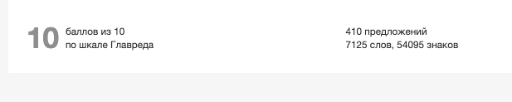

Читаемость:

**СЕМАНТИЧЕСКИЕ ХАРАКТЕРИСТИКИ (по версии [antiplagiat.ru](http://antiplagiat.ru))**

Доля научной лексики:100.00%

Доля общей лексики:0.00%

Наличие аннотации:нет

Наличие библиографии:да

Наличие выводов из исследования:нет

Наличие введения:да

Наличие описания метода исследования:да

Наличие описания результатов исследования:да

Оценка связности текста:76.92%